汕尾市公安局交警支队关于市城区二马路夜市实施交通管制的通告（征求意见稿）

为进一步加强市城区二马路夜市管理，推动形成特色鲜
明、业态丰富、管理有序的夜市新格局，促进二马路夜市经济健康、文明、规范发展，不断擦亮二马路夜间消费标牌，根据《中华人民共和国道路交通安全法》第三十九条和《汕尾市城区人民政府关于市区二马路夜市规范管理的通告（汕市区府通[2024]5号）》的有关规定，我队决定对市城区二马路夜市实行交通管制。现将有关事项通告如下：
一、实施管制范围
市城区二马路夜市（市城区二马路潮漫酒店至民主广场的二马路路段）。
管制路线图：
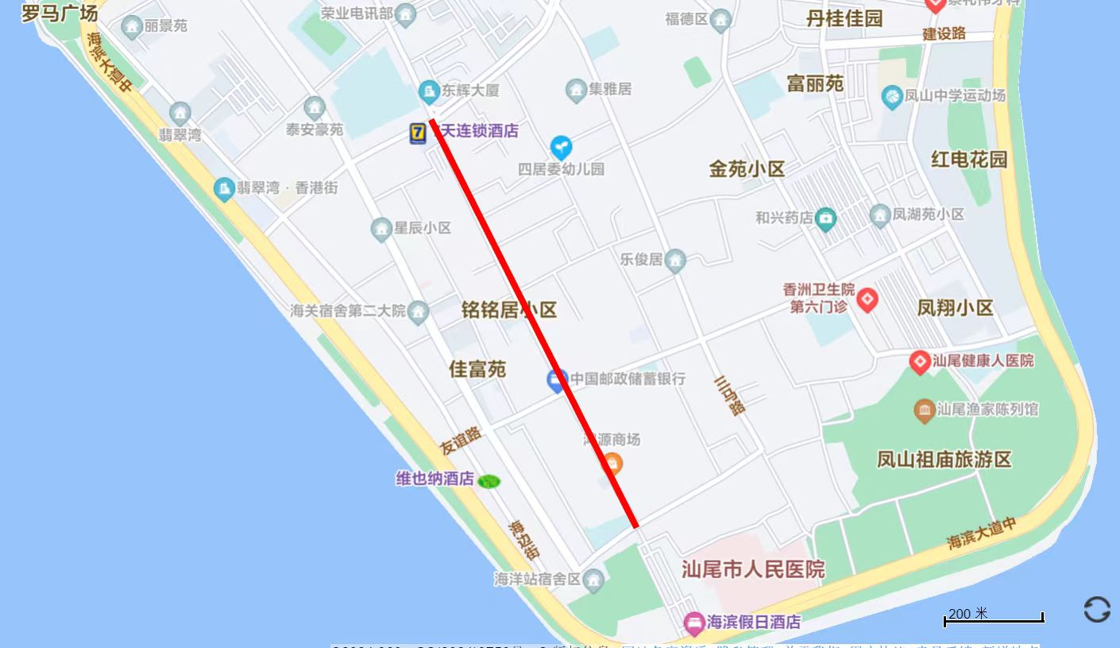
二、实施管制时间
自2024年12月XX日起至2025年12月XX日止（后续无新部署自行延续），每日20：00到次日02：00，除执行任务的执勤车、军警车、消防车、救护车、工程抢险车等车辆外，禁止汽车及三轮乘用车进入以上路段。管制期间，公安交通管理部门将根据实际情况提前或推迟交通管制时间。
三、其他事项
在实施交通管制期间，以上路段路面全面禁止停放三轮以上车辆，其他车辆可停放在夜市外面停车场或规划有停车位的地方。
特此通告
汕尾市公安局交通警察支队
2024年12月XX日

